**Algoritmos y Estructuras de Datos I – 2023 Entrenamiento**

**Apellido y Nombre-Alumno 1:Tobias Naim Orban DNI Alumnoc1:46385637**

**Apellido y Nombre-Alumno 2:Federico Nicolas Fernandez DNI Alumno 2: 43677043**

* Utilizando el método de resolución de problemas pudimos observar que el escenario es en la Ciudad Autonoma de Buenos Aires (CABA), el objetivo es calcular el importe recaudado por el taxista, informar el importe a pagar por el pasajero y al final mostrar la cantidad de pasajeros el importe total recaudado.

Caso de prueba 1

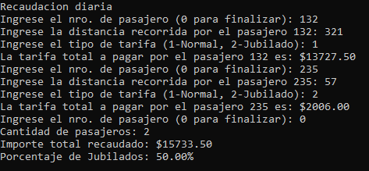

Caso de prueba 2

